1、优先级顺序

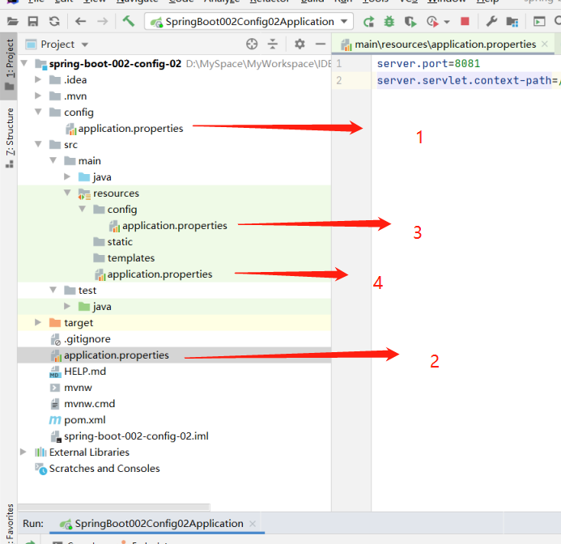

优先级顺序

1、文件路径下的config目录

2、直接放在文件路径下

3、类路径/根路径classpath下的根目录

4、类路径的根目录里面

2、server.servlet.context-path=/boot02

视频里的server.context-path=/boot02无效

3、server.servlet.encoding.enabled=true  
server.servlet.encoding.charset=utf-8  
server.servlet.encoding.force=true

原来的spring.encoding.enabled

spring.encoding.charset

spring.encoding.force已失效